Sven Lai

12.01.2021

MyTransport

TransportationsApp

Inhalt

1 Management Summary 3

2 Zweck des Dokumentes 3

3 User Stories 4

3.1 ÖV-Verbindungen 4

3.2 Stationssuche 4

3.3 Suchvorschläge Stationen 4

3.4 Anzahl Suchergebnisse 4

3.5 Datum und Zeit Angabe 4

3.6 Station Karte 4

3.7 Nächste Station 4

3.8 E-Mail 4

3.9 Weitere Ergebnisse 4

4 MainForm 5

4.1 Mockup: 5

4.2 Stand 5

4.3 Bekannte Fehler: 5

5 ÖV-Verbindungen: 6

5.1 Aktivitätsdiagramm 6

5.2 Mockup 6

5.3 Stand 6

5.4 Bekannte Fehler 6

6 Stationssuche 7

6.1 Aktivitätsdiagramm 7

6.2 Mockup 7

6.3 Stand 8

6.4 Bekannte Fehler 9

7 Suchvorschläge Stationen 10

7.1 Aktivitätsdiagramm 10

7.2 Mockup 11

7.3 Stand 11

7.4 Bekannte Fehler: 11

8 Anzahl Suchergebnisse 12

8.1 Aktivitätsdiagramm 12

8.2 Mockup 12

8.3 Stand 12

8.4 Bekannte Fehler: 12

9 Datum und Zeit Angabe 13

9.1 Aktivitätsdiagramm 13

9.2 Mockup 13

9.3 Stand 13

9.4 Bekannte Fehler: 13

10 Station Karte 14

10.1 Aktivitätsdiagramm 14

10.2 Mockup 14

10.3 Stand 14

10.4 Bekannte Fehler: 14

11 Nächste Station 15

11.1 Aktivitätsdiagramm 15

11.2 Mockup 15

11.3 Stand 15

11.4 Bekannte Fehler: 15

13 E-Mail 16

13.1 Aktivitätsdiagramm 16

13.2 Mockup 16

13.3 Stand 16

13.4 Bekannte Fehler: 16

15 Weitere Ergebnisse 17

15.1 Aktivitätsdiagramm 17

15.2 Mockup 17

15.3 Stand 17

15.4 Bekannte Fehler: 17

16 Tests 18

16.1 Testdurchführung 11.01.2022 14:00 18

16.2 Testdurchführung 12.01.2022 11:50 19

16.3 Testdurchführung 12.01.2022 14:00 20

17 Installationsanleitung 22

## Management Summary

Mit dem MyTransport Applikation soll das Reisen für einen Aussendienstmitarbeitenden der Firma SteamVac AG in Buttisholz erleichtert werden. Die Aussendienstmitarbeitenden soll mit der Applikation ÖV-Verbindungen nachschauen können und Abfahrtstafeln laden können. Die App soll hauptsächlich mit einem Windows 10 Tablet genutzt werden. Da die Mitarbeiter kein Zugang zu einem Browser haben mit den Tablets, benötigen so eine App.

Ziel ist eine Software zu erstellen, welche die Aussendienstmitarbeitenden assistieren würde, leicht Verbindungen nachschauen zu können.

## Zweck des Dokumentes

Im Dokument werden die Aufforderung anhand User Stories aufgelistet. Es werden auch die Abnahmekriterien bestimmt. Zu den Userstories werden Mockups und Aktivitätsdiagramme erstellt. Es wird der Fortschritt der einzelnen Stories festgehalten und die noch bekannte Fehler.

Systemtests werden auch noch hier dokumentiert.

## User Stories

|  |  |  |  |  |
| --- | --- | --- | --- | --- |
| ID | Titel | Beschreibung | Abnahmekriterien | Priorität |
| 1 | ÖV-Verbindungen | Als Aussendienstmitarbeitenden möchte ich die ÖV Verbindungen suchen können, um von Punkt A nach Punkt B zu kommen. | Man kann nach ÖV-Verbindungen suchen.  Es zeigt ÖV-Verbindungen. | 1 |
| 2 | Stationssuche | Als Aussendienstmitarbeitenden möchte ich Stationen suchen, welche dann mit einer Abfahrtstafel angezeigt wird, um für mich zu bestätigen, damit ich eine Übersicht der Abfahrten einer Station habe. | Stationen können gesucht und ausgewählt werden.  Eine Übersicht über die Abfahrten einer Station. | 1 |
| 3 | Suchvorschläge Stationen | Wenn ich als Aussendienstmitarbeitenden einen Station Name suche, sollen Suchvorschläge angezeigt werden, damit man die vollen Stationsnamen nicht kennen muss. | Es werden Suchvorschläge für Stationen vorgeschlagen. | 2 |
| 4 | Anzahl Suchergebnisse | Wenn ich als Aussendienstmitarbeitenden die ÖV Verbindungen suche, sollen mir die nächsten vier Verbindungen angezeigt werden, damit mehr Optionen sieht. | Es werden vier Verbindungen angezeigt. | 2 |
| 5 | Datum und Zeit Angabe | Als Aussendienstmitarbeitenden kann ich Datum und Uhrzeit angeben, um Verbindungen in der Zukunft zu suchen, um voraus planen zu können. | Datum und Uhrzeit kann angegeben werden.  Die Verbindungen und Abfahrten können gemäss der angegebenen Zeit gesucht werden. | 2 |
| 6 | Station Karte | Als Aussendienstmitarbeitenden möchte ich die Option haben anhand einer Karte die Station angezeigt zu bekommen, um die Umgebung einer Station zu sehen. | Eine Karte die, die Station anzeigt. | 3 |
| 7 | Nächste Station | Als Aussendienstmitarbeitenden möchte ich die nächste Station vom aktuellen Standort auf einer Karte suchen können, damit man die nächste Station finden kann. | Per Button die nächste Station auf einer Karte angezeigt bekommen. | 3 |
| 8 | E-Mail | Als User möchte ich per E-Mail jemand über die Zugverbindungen informieren können, damit ich die Verbindungen an einen Aussendienstmitarbeitenden schicken kann. | Eine Übersicht der Verbindungen via Mail Versendbar. | 3 |
| 9 | Weitere Ergebnisse | Wenn ein User Verbindungen gesucht hat und standartmässig die nächsten vier Verbindungen angezeigt werden, soll es möglich sein weitere Suchergebnisse anzuzeigen zu lassen, um spätere Verbindungen zu sehen. | Via Button weitere Suchergebnisse anzeigen. | 3 |

## MainForm

### Mockup:

#### Version 1:

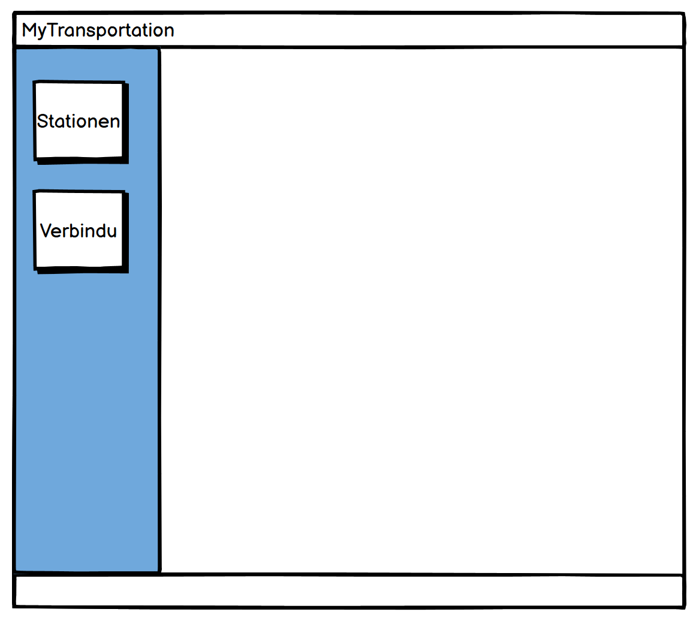

Es soll via den Button im Balken links entweder Stationen oder Verbindungen angewählt werden können. Das neue Fenster soll dann rechts angezeigt werden. So hat man Links die Auswahl und im grösseren Bereich rechts die Tools.

### Stand

Man kann rechts mit den Buttons Navigieren. Es funktioniert. Es wird kein Zwischenstand gespeichert, also wenn man von Stationen nach Verbindungen wechselt ist alles von Stationen verloren.

### Bekannte Fehler:

|  |  |
| --- | --- |
| **Fehler:** | **Status** |
|  |  |

## ÖV-Verbindungen:

|  |  |
| --- | --- |
| **ID** | 1 |
| **Userstory** | Als Aussendienstmitarbeitenden möchte ich die ÖV Verbindungen suchen können, um von Punkt A nach Punkt B zu kommen. |
| **Abnahmekriterien** | * Man kann nach ÖV-Verbindungen suchen. * Es zeigt ÖV-Verbindungen. |
| **Priorität** | 1 |

### Aktivitätsdiagramm

#### Version 1

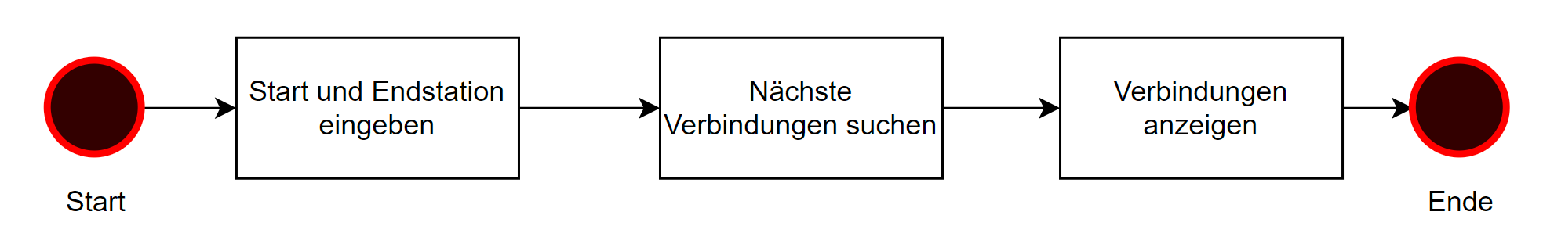

### Mockup

#### Version 1

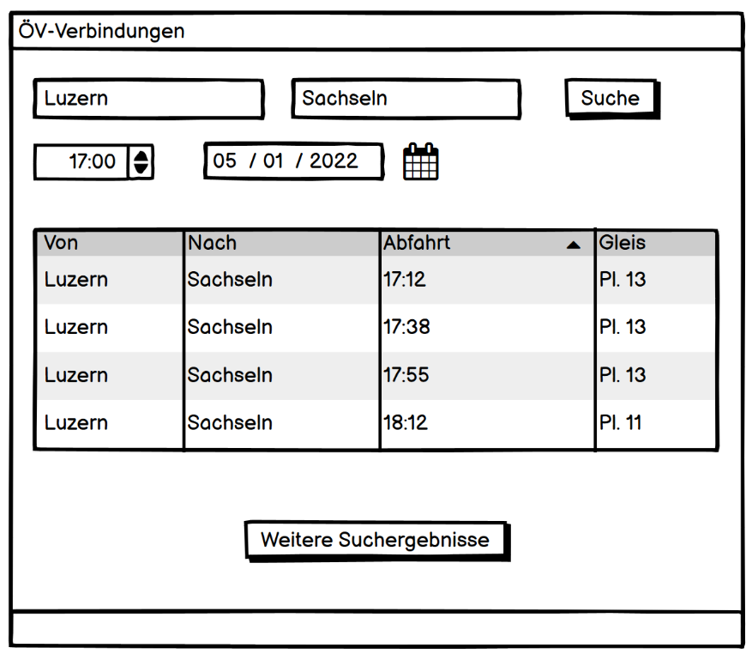

Oben sind die Such-Einstellungen (Von, Bis, Zeit, Datum) und der Button zum Suchen.

Unten werden die Daten in einem DataGridView angezeigt.

### Stand

Man kann Stationen eingeben und dann mit dem Button «Suche» Verbindungen suchen. Diese werden dann im DataGridView angezeigt.

Hinzugefügt wurde zwei DatetimePickers. Mit einem gibt man die Zeit ein und mit der anderen das Datum. So kann man seine Suche nach Verbindungen zusätzlich filtern.

### Bekannte Fehler

|  |  |
| --- | --- |
| **Fehler:** | **Status** |
| Button Suche muss mehrmals geklickt werden. | offen |
| langsames UI | offen |

## Stationssuche

|  |  |
| --- | --- |
| **ID** | 2 |
| **Userstory** | Als Aussendienstmitarbeitenden möchte ich Stationen suchen, welche dann mit einer Abfahrtstafel angezeigt wird, um für mich zu bestätigen, damit ich eine Übersicht der Abfahrten einer Station habe. |
| **Abnahmekriterien** | * Stationen können gesucht und ausgewählt werden. * Eine Übersicht über die Abfahrten einer Station. * Es wird die Linie, Abfahrten, Dauer und Richtung angezeigt. |
| **Priorität** | 1 |

### Aktivitätsdiagramm

#### Version 1

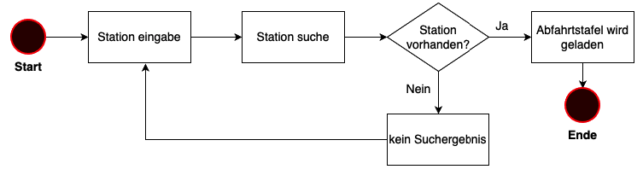

### Mockup

#### Version 1

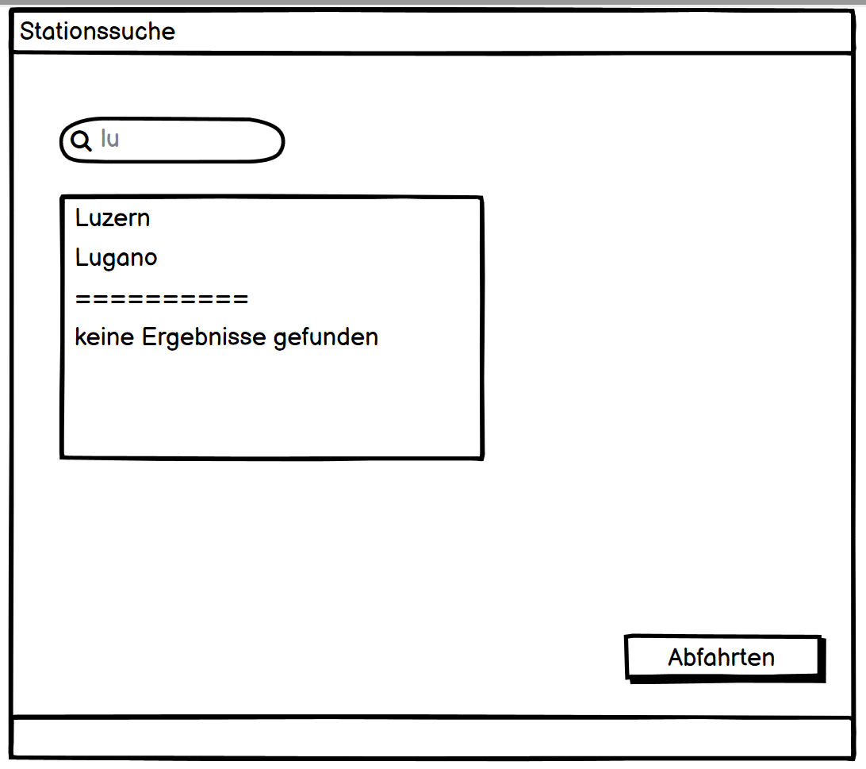

Man soll via der ComboBox Stationen suchen können und mit dem Button «Abfahrten» die abfahrten finden können. In der Mitte ist ein DataGridView, um die Daten dann anzuzeigen.

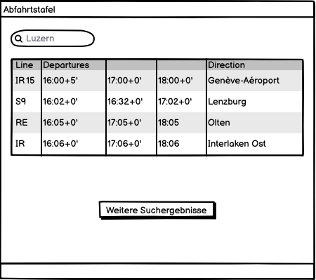

So sollen die Daten dann angezeigt werden.

#### Version 2

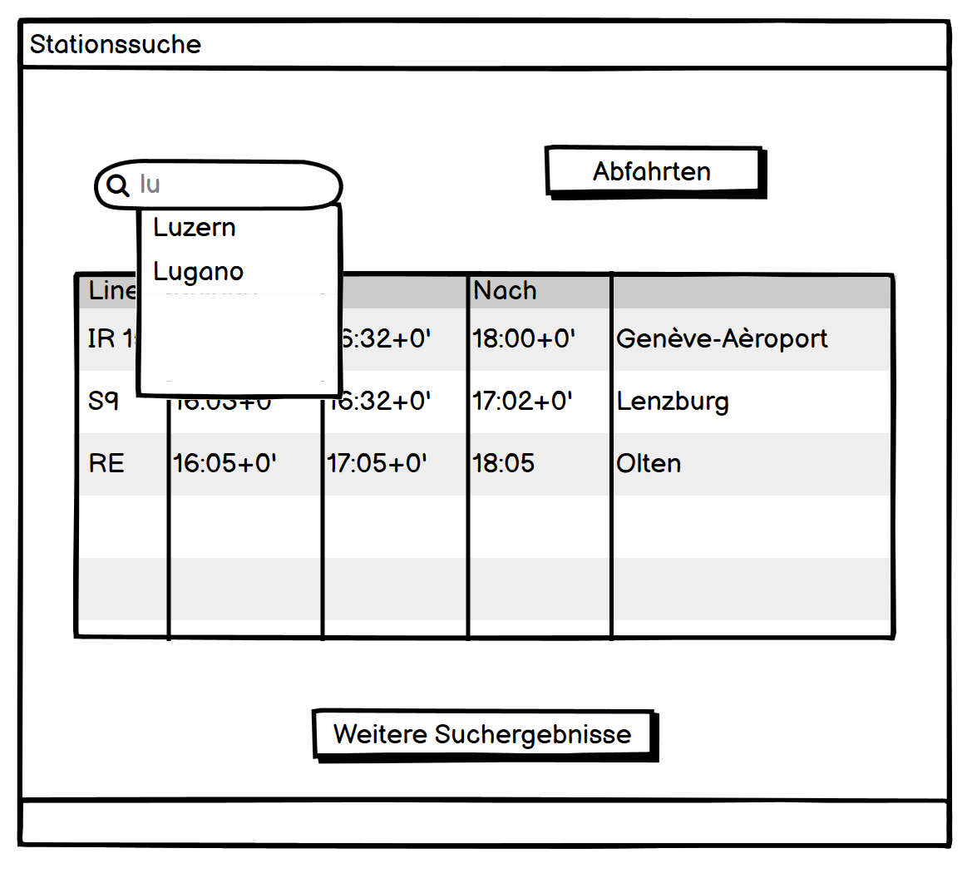

Button zur Suche der Station hinzugefügt.

#### Version 3

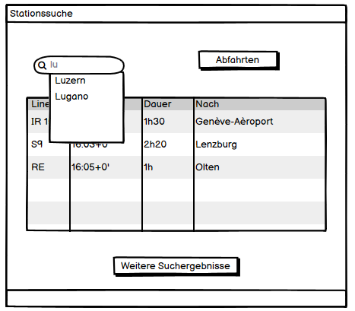

Im Version 3 eine simplere Version vom DataGridView.

### Stand

Es kann nach Stationen gesucht werden. Die AbfahrtsTafel wird angezeigt.

Angegeben werden die Linie, Abfahrtszeit, Dauer und die Richtung (Endstation). Es fehlt noch etwas zum Zeigen, dass es am Laden ist. Auch die Ladezeit geht sehr lange. Das ist weil ich die Dauer der Fahrt nach lade. Besser wäre mit direkt mit allen anderen Daten durch das API die Dauer auch laden.

### Bekannte Fehler

|  |  |
| --- | --- |
| **Fehler:** | **Status** |
| UI freezed während dem nach laden der Dauer. | Behoben |

## Suchvorschläge Stationen

|  |  |
| --- | --- |
| **ID** | 3 |
| **Userstory** | Wenn ich als Aussendienstmitarbeitenden einen Station Name suche, sollen Suchvorschläge angezeigt werden, damit man die vollen Stationsnamen nicht kennen muss. |
| **Abnahmekriterien** | * Es werden Suchvorschläge für Stationen vorgeschlagen. |
| **Priorität** | 2 |

### Aktivitätsdiagramm

#### Version 1

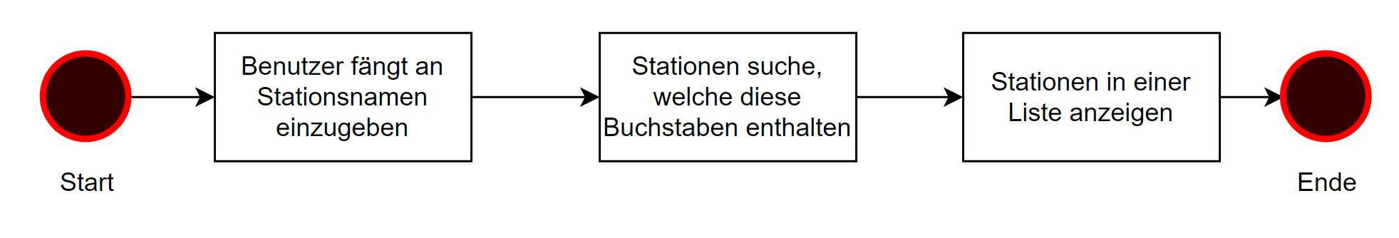

#### Version 2

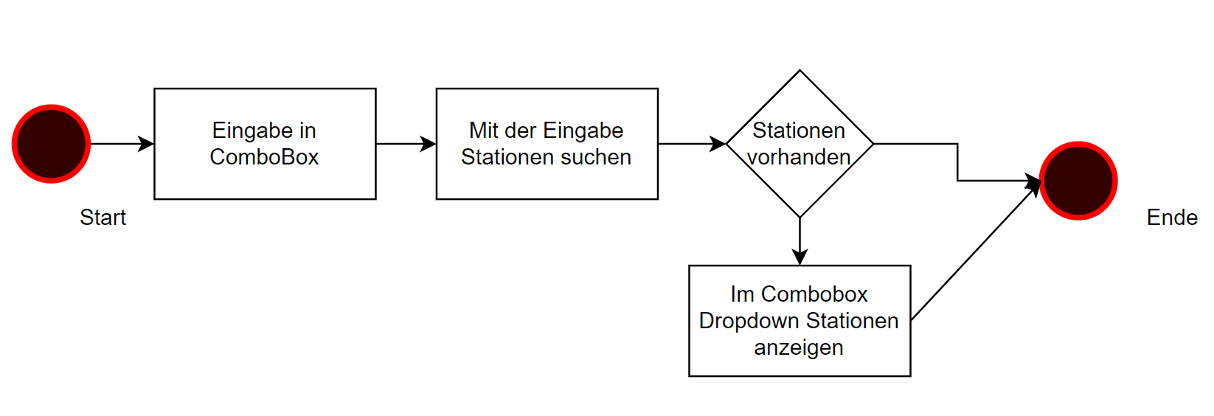

### Mockup

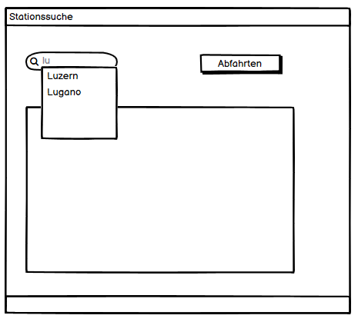

Eine Combobox braucht nicht zu viel Platz und kann eine Liste von Stationen anzeigen.

### Stand

Wenn man beginnt zu tippen werden Stationen vorgeschlagenen anhand einer ComboBox. Diese können ausgewählt werden.

### Bekannte Fehler:

|  |  |
| --- | --- |
| **Fehler:** | **Status** |
| Vorgeschlagene Orte kommen verzögert. Die Vorschläge zeigt es erst nach einigen Buchstaben an und Ergebnisse der aktuellen Eingaben | offen |
| Während Eingabe in ComboBox kann Eingabe gelöscht werden | offen |

## Anzahl Suchergebnisse

|  |  |
| --- | --- |
| **ID** | 4 |
| **Userstory** | Wenn ich als Aussendienstmitarbeitenden die ÖV Verbindungen suche, sollen mir die nächsten vier Verbindungen angezeigt werden, damit mehr Optionen sieht. |
| **Abnahmekriterien** | * Es werden vier Verbindungen angezeigt. |
| **Priorität** | 2 |

### Aktivitätsdiagramm

### Mockup



### Stand

Es werden nur vier mögliche Verbindungen auf einmal geladen. Das ist mit einem .Take(4) im Dataprovider.

### Bekannte Fehler:

|  |  |
| --- | --- |
| **Fehler:** | **Status** |
|  |  |

## Datum und Zeit Angabe

|  |  |
| --- | --- |
| **ID** | 5 |
| **Userstory** | Als Aussendienstmitarbeitenden kann ich Datum und Uhrzeit angeben, um Verbindungen in der Zukunft zu suchen, um voraus planen zu können. |
| **Abnahmekriterien** | * Datum und Uhrzeit kann angegeben werden. * Die Verbindungen und Abfahrten können gemäss der angegebenen Zeit gesucht werden. |
| **Priorität** | 2 |

### Aktivitätsdiagramm

### Mockup

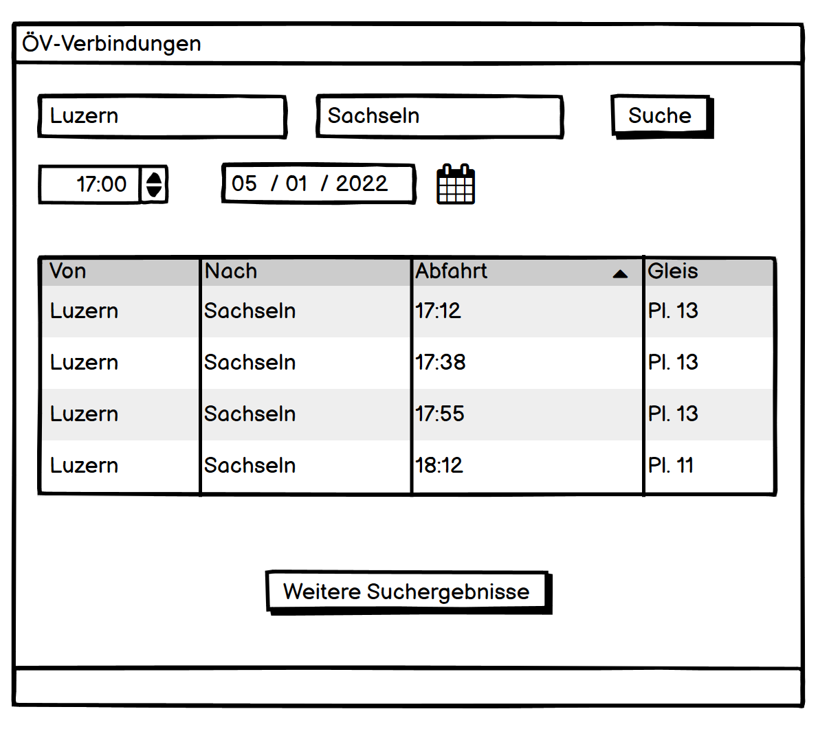

Mit Datetimepicker unter den anderen Suchfeldern soll die Zeit und das Datum ausgewählt werden könne.

### Stand

### Bekannte Fehler:

|  |  |
| --- | --- |
| **Fehler:** | **Status** |
|  |  |

## Station Karte

|  |  |
| --- | --- |
| **ID** | 6 |
| **Userstory** | Als Aussendienstmitarbeitenden möchte ich die Option haben anhand einer Karte die Station angezeigt zu bekommen, um die Umgebung einer Station zu sehen. |
| **Abnahmekriterien** | * Eine Karte die, die Station anzeigt. |
| **Priorität** | 3 |

### Aktivitätsdiagramm

### Mockup

### Stand

Noch nicht begonnen.

### Bekannte Fehler:

|  |  |
| --- | --- |
| **Fehler:** | **Status** |
|  |  |

## Nächste Station

|  |  |
| --- | --- |
| **ID** | 7 |
| **Userstory** | Als Aussendienstmitarbeitenden möchte ich die nächste Station vom aktuellen Standort auf einer Karte suchen können, damit man die nächste Station finden kann. |
| **Abnahmekriterien** | * Per Button die nächste Station auf einer Karte angezeigt bekommen. |
| **Priorität** | 3 |

### Aktivitätsdiagramm

### Mockup

### Stand

Noch nicht begonnen.

### Bekannte Fehler:

|  |  |
| --- | --- |
| 1. Fehler: | **Status** |
|  |  |

## E-Mail

|  |  |
| --- | --- |
| **ID** | 8 |
| **Userstory** | Als User möchte ich per E-Mail jemand über die Zugverbindungen informieren können, damit ich die Verbindungen an einen Aussendienstmitarbeitenden schicken kann. |
| **Abnahmekriterien** | * Eine Übersicht der Verbindungen via Mail Versendbar. |
| **Priorität** | 3 |

### Aktivitätsdiagramm

### Mockup

### Stand

Noch nicht begonnen.

### Bekannte Fehler:

|  |  |
| --- | --- |
| 1. Fehler: | **Status** |
|  |  |

## Weitere Ergebnisse

|  |  |
| --- | --- |
| **ID** | 9 |
| **Userstory** | Wenn ein User Verbindungen gesucht hat und standartmässig die nächsten vier Verbindungen angezeigt werden, soll es möglich sein weitere Suchergebnisse anzuzeigen zu lassen, um spätere Verbindungen zu sehen. |
| **Abnahmekriterien** | * Via Button weitere Suchergebnisse anzeigen. |
| **Priorität** | 3 |

### Aktivitätsdiagramm

### Mockup

### Stand

Button mit Ereignis eingebaut, um weitere Verbindungen in das Datagrid hinzuzufügen.

### Bekannte Fehler:

|  |  |
| --- | --- |
| **Fehler:** | **Status** |
|  |  |

## Tests

### Testdurchführung 11.01.2022 14:00

Durchgeführt von Sven Lai

|  |  |  |  |  |
| --- | --- | --- | --- | --- |
| **Schritt** | **Aktivität** | **Erwartetes Resultat** | **Abw. Resultat** | **Erfüllt** |
| 1 | MyTransport starten | Fenster öffnet sich |  | ✔ |
| 2 | Stationen im Balken links auswählen | Stationen Fenster öffnet sich in der Main Form |  | ✔ |
| 3 | Gewünschte Station in der ComboBox eingeben. (Luzern) für den Testfall. | Luzern steht in der ComboBox |  | ✔ |
| 4 | Abfahrten Button anclicken | Die Abfahrten werden in der DataGrid angezeigt. | Die Spalte Dauer ist noch leer | ❌ |
| 5 | Button Verbindungen im Mainbalken links clicken | Verbindungen Fenster öffnet sich in der MainForm |  | ✔ |
| 6 | Gewünschter Abfahrtsort in der linken ComboBox eingeben (Luzern) | Es steht Luzern in der ComboBox links. Während der Eingabe schlägt es Stationen vor. |  | ✔ |
| 7 | Gewünschter Abfahrtsort in der rechten ComboBox eingeben (Sursee) | Es steht Sursee in der ComboBox rechts. Während der Eingabe schlägt es Stationen vor. |  | ✔ |
| 8 | Das Datum mit dem Datepicker wählen. | Das Datum kann geändert werden. Jahr, Monat und Tag kann angepasst werden. |  | ✔ |
| 9 | Die Zeit mit dem Datepicker wählen. | Die Zeit kann mit dem Datepicker geändert werden. |  |  |
| 10 | Button Suche drücken | Die Verbindungen zwischen den gegebenen Stationen an der gegebenen Zeit werden in dem Datagrid angezeigt. Es soll geladen werden: Von, Plateau, Bis, Abfahrt, Ankunft | | ✔ |

### Testdurchführung 12.01.2022 11:50

Durchgeführt von Sven Lai

|  |  |  |  |  |
| --- | --- | --- | --- | --- |
| **Schritt** | **Aktivität** | **Erwartetes Resultat** | **Abw. Resultat** | **Erfüllt** |
| 1 | MyTransport starten | Fenster öffnet sich | | ✔ |
| 2 | Stationen im Balken links auswählen | Stationen Fenster öffnet sich in der Main Form | | ✔ |
| 3 | Gewünschte Station in der ComboBox eingeben. (Luzern) für den Testfall. | Luzern steht in der ComboBox | | ✔ |
| 4 | Abfahrten Button anclicken | Die Abfahrten werden in der DataGrid angezeigt. | Es dauert noch sehr lange | ✔ |
| 5 | Button Verbindungen im Mainbalken links clicken | Verbindungen Fenster öffnet sich in der MainForm | | ✔ |
| 6 | Gewünschter Abfahrtsort in der linken ComboBox eingeben (Luzern) | Es steht Luzern in der ComboBox links. Während der Eingabe schlägt es Stationen vor. | | ✔ |
| 7 | Gewünschter Abfahrtsort in der rechten ComboBox eingeben (Sursee) | Es steht Sursee in der ComboBox rechts. Während der Eingabe schlägt es Stationen vor. | | ✔ |
| 8 | Das Datum mit dem Datepicker wählen. | Das Datum kann geändert werden. Jahr, Monat und Tag kann angepasst werden. | | ✔ |
| 9 | Die Zeit mit dem Datepicker wählen. | Die Zeit kann mit dem Datepicker geändert werden. | | ✔ |
| 10 | Button Suche drücken | Die Verbindungen zwischen den gegebenen Stationen an der gegebenen Zeit werden in dem Datagrid angezeigt. Es soll geladen werden: Von, Plateau, Bis, Abfahrt, Ankunft | Der Button "Suche" reagiert beim ersten Click nicht. Erst beim zweiten Click ladet es die Verbindungen | ✔ |

### Testdurchführung 12.01.2022 14:00

|  |  |  |  |  |
| --- | --- | --- | --- | --- |
| **Schritt** | **Aktivität** | **Erwartetes Resultat** | **Abw. Resultat** | **Erfüllt** |
| 1 | MyTransport starten | Fenster öffnet sich | | ✔ |
| 2 | Stationen im Balken links auswählen | Stationen Fenster öffnet sich in der Main Form | | ✔ |
| 3 | Gewünschte Station in der ComboBox eingeben. (Luzern) für den Testfall. | Luzern steht in der ComboBox | | ✔ |
| 4 | Abfahrten Button anclicken | Die Abfahrten werden in der DataGrid angezeigt. | Es dauert noch sehr lange | ✔ |
| 5 | Button Verbindungen im Mainbalken links clicken | Verbindungen Fenster öffnet sich in der MainForm | | ✔ |
| 6 | Gewünschter Abfahrtsort in der linken ComboBox eingeben (Luzern) | Es steht Luzern in der ComboBox links. Während der Eingabe schlägt es Stationen vor. | | ✔ |
| 7 | Gewünschter Abfahrtsort in der rechten ComboBox eingeben (Sursee) | Es steht Sursee in der ComboBox rechts. Während der Eingabe schlägt es Stationen vor. | | ✔ |
| 8 | Das Datum mit dem Datepicker wählen. | Das Datum kann geändert werden. Jahr, Monat und Tag kann angepasst werden. | | ✔ |
| 9 | Die Zeit mit dem Datepicker wählen. | Die Zeit kann mit dem Datepicker geändert werden. | | ✔ |
| 10 | Button Suche drücken | Die Verbindungen zwischen den gegebenen Stationen an der gegebenen Zeit werden in dem Datagrid angezeigt. Es soll geladen werden: Von, Plateau, Bis, Abfahrt, Ankunft | Der Button "Suche" reagiert beim ersten Click nicht. Erst beim zweiten Click ladet es die Verbindungen | ✔ |

### Testdurchführung 12.01.2022 15:15

|  |  |  |  |  |
| --- | --- | --- | --- | --- |
| **Schritt** | **Aktivität** | **Erwartetes Resultat** | **Abw. Resultat** | **Erfüllt** |
| 1 | MyTransport starten | Fenster öffnet sich | | ✔ |
| 2 | Stationen im Balken links auswählen | Stationen Fenster öffnet sich in der Main Form | | ✔ |
| 3 | Gewünschte Station in der ComboBox eingeben. (Luzern) für den Testfall. | Luzern steht in der ComboBox | | ✔ |
| 4 | Abfahrten Button anclicken | Die Abfahrten werden in der DataGrid angezeigt. | Es dauert noch sehr lange | ✔ |
| 5 | Button Verbindungen im Mainbalken links clicken | Verbindungen Fenster öffnet sich in der MainForm | | ✔ |
| 6 | Gewünschter Abfahrtsort in der linken ComboBox eingeben (Luzern) | Es steht Luzern in der ComboBox links. Während der Eingabe schlägt es Stationen vor. | | ✔ |
| 7 | Gewünschter Abfahrtsort in der rechten ComboBox eingeben (Sursee) | Es steht Sursee in der ComboBox rechts. Während der Eingabe schlägt es Stationen vor. | | ✔ |
| 8 | Das Datum mit dem Datepicker wählen. | Das Datum kann geändert werden. Jahr, Monat und Tag kann angepasst werden. | | ✔ |
| 9 | Die Zeit mit dem Datepicker wählen. | Die Zeit kann mit dem Datepicker geändert werden. | | ✔ |
| 10 | Button Suche drücken | Die Verbindungen zwischen den gegebenen Stationen an der gegebenen Zeit werden in dem Datagrid angezeigt. Es soll geladen werden: Von, Plateau, Bis, Abfahrt, Ankunft | Der Button "Suche" reagiert beim ersten Click nicht. Erst beim zweiten Click ladet es die Verbindungen | ✔ |
| 11 | Button "Weitere Verbindungen suchen" anclicken | Vier weitere neue Verbindungen werden in die DataGridView geladen. Sie sollten von den nächsten vier möglichen Verbindungen sein. | | ✔ |

### Testdurchführung 12.01.2022 15:51

|  |  |  |  |  |
| --- | --- | --- | --- | --- |
| **Schritt** | **Aktivität** | **Erwartetes Resultat** | **Abw. Resultat** | **Erfüllt** |
| 1 | MyTransport starten | Fenster öffnet sich |  | ✔ |
| 2 | Stationen im Balken links auswählen | Stationen Fenster öffnet sich in der Main Form | | ✔ |
| 3 | Gewünschte Station in der ComboBox eingeben. (Luzern) für den Testfall. | Luzern steht in der ComboBox |  | ✔ |
| 4 | Abfahrten Button anclicken | Die Abfahrten werden in der DataGrid angezeigt. | Es dauert noch sehr lange | ✔ |
| 5 | Neue Station in ComboBox eingeben. (Sursee) | Sursee steht in der Combobox |  | ✔ |
| 6 | Abfahrten Button anclicken | Die Abfahrten werden in der DataGrid angezeigt. | Es dauert noch sehr lange | ✔ |
| 7 | Button Verbindungen im Mainbalken links clicken | Verbindungen Fenster öffnet sich in der MainForm | | ✔ |
| 8 | Gewünschter Abfahrtsort in der linken ComboBox eingeben (Luzern) | Es steht Luzern in der ComboBox links. Während der Eingabe schlägt es Stationen vor. | | ✔ |
| 9 | Gewünschter Abfahrtsort in der rechten ComboBox eingeben (Sursee) | Es steht Sursee in der ComboBox rechts. Während der Eingabe schlägt es Stationen vor. | | ✔ |
| 10 | Das Datum mit dem Datepicker wählen. | Das Datum kann geändert werden. Jahr, Monat und Tag kann angepasst werden. | | ✔ |
| 11 | Die Zeit mit dem Datepicker wählen. | Die Zeit kann mit dem Datepicker geändert werden. | | ✔ |
| 12 | Button Suche drücken | Die Verbindungen zwischen den gegebenen Stationen an der gegebenen Zeit werden in dem Datagrid angezeigt. Es soll geladen werden: Von, Plateau, Bis, Abfahrt, Ankunft | Der Button "Suche" reagiert beim ersten Click nicht. Erst beim zweiten Click ladet es die Verbindungen | ✔ |
| 13 | Button "Weitere Verbindungen suchen" anclicken | Vier weitere neue Verbindungen werden in die DataGridView geladen. Sie sollten von den nächsten vier möglichen Verbindungen sein. | | ✔ |

## Installationsanleitung

### Mit ZIP

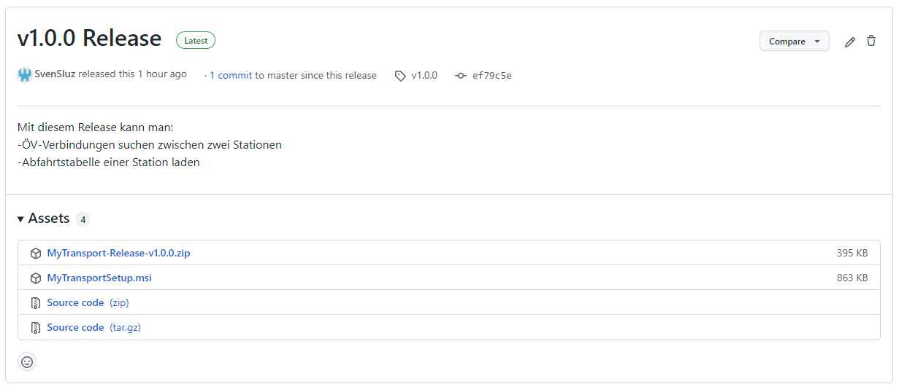

Auf <https://github.com/SvenSluz/modul-318-student/releases/tag/v1.0.0> kann man den Release v1.0.0 herunterladen. Es ist das File «MyTransport-Release-V1.0.0.zip»

Nachdem das File herunter geladen wurde muss man es entpacken und man erhält das Verzeichnis «MyTransport-Release-V1.0.0.

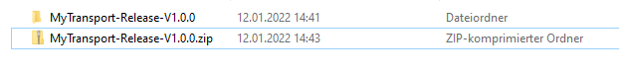

Um das Programm zu starten muss man «MyTransport.exe» ausführen.

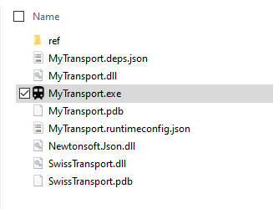

### Mit Installer



Auf der Github release Seite <https://github.com/SvenSluz/modul-318-student/releases/tag/v1.0.0> den Installer «MyTransportSetup.msi» herunterladen.



Danach ausführen. Während der Installation kann der Pfad für die Installation angepasst werden, sonst durchclicken.

